**Guía Nro. 2 – Números Binarios – Sussini Patricio**

**2.1)** Convierte los siguientes números binarios a decimales:

a) 1010 🡺 8 + 0 + 2 + 0 = **10**

b) 1101 🡺 8 + 4 + 0 + 1 = **13**

c) 100110 🡺 0 + 2 + 4 + 8 + 0 + 0 + 64 = **78**

**2.2)** Convierte los siguientes números decimales a binarios:

a) 25 🡺 **11001**

b) 42 🡺 **101010**

c) 63 🡺 **111111**

**2.3)** Suma los siguientes números binarios:

a) 1101 + 101 🡺 13 + 5 = **18 🡺 10010**

b) 1010 + 111 🡺 10 + 7 = **17 🡺 10001**

**2.4)** Realiza las siguientes restas en binario:

a) 1001 – 101 = **0100**

b) 1110 – 110 = **1000**

**2.5)** Convierte los siguientes números binarios a decimales y luego verifica el resultado:

a) 11101 🡺 1 + 0 + 4 + 8 + 16 = **29**

b) 10010 🡺 0 + 2 + 0 + 0 + 16 = **18**

**2.6)** Convierte los siguientes números decimales a binarios utilizando la división sucesiva:

a) 18 = **10010** b) 37= **100101** 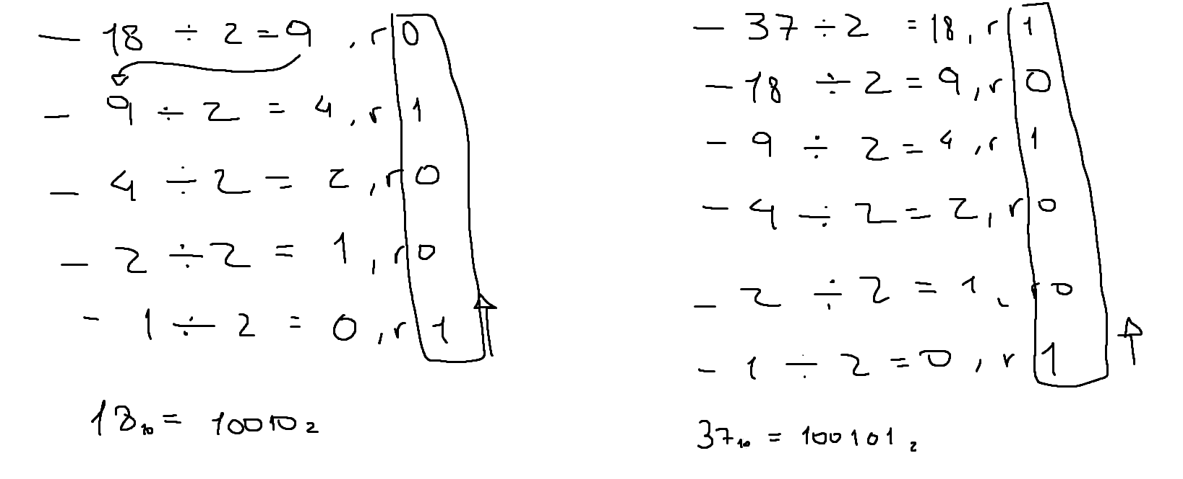

**2.7)** Completa la tabla de equivalencias entre binario y decimal para los números del 0 al 7. N en base 10 vs base 2

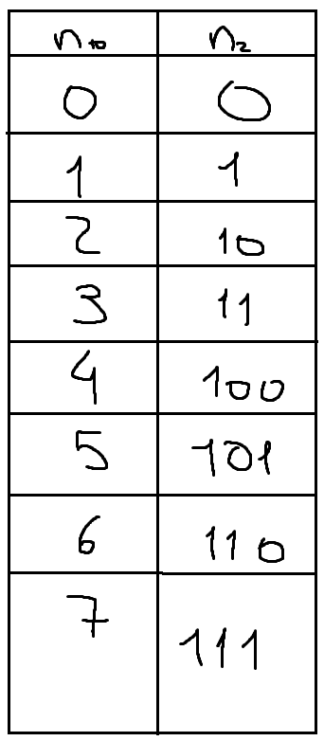

2.8) Resuelve las siguientes operaciones combinando sumas y restas en binario:

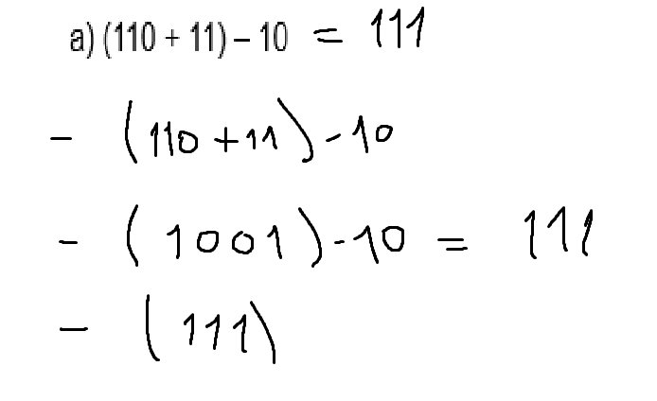

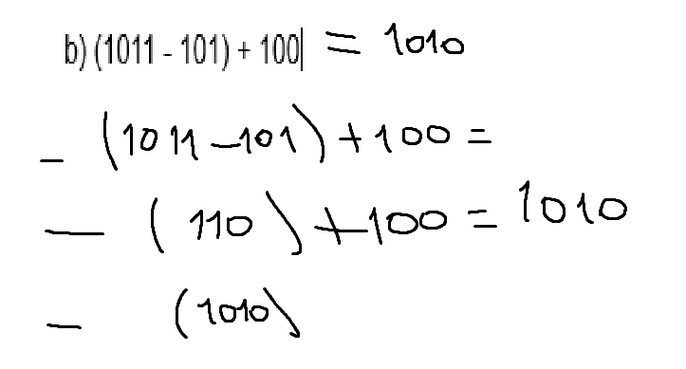

**2.9)** Realiza los siguientes cálculos utilizando complemento a 2: a) 101 – 11 b) 1100 - 1010